啟英高中新型冠狀病毒肺炎防疫應變小組第三十五次會議公告4月19日
一、4月22日復課前全校防疫研習，請全體導師包含(進修部老師)同時上線確認，所有相關
復課前、復課當日與日後上課處理防疫標準流程與規範。
二、分流隔離關懷相關居家隔離老師、同學了解有無隔離需求，健康狀況問題。
1、確診同學:學務處健康中心進行居隔關懷。
2、居家隔離老師:人事室偕同校長進行居隔關懷。
3、居家隔離同學:由班級導師偕同科主任進行居隔關懷。
三、加強要求4月22日復課日，快篩陰性反應及無居家隔離防疫身份同學，返校上課出席。
四、4月22日復課日前，校園公共區域完成清潔消毒，班級內由導師負責於早上08:10前完
成清潔消毒。
五、教職員(含專兼任老師)請提供給人事室檢核復課前一日快篩證明，4月21日12時前完
成。本校兼課老師如無法順利採購領取快篩試劑，可與人事室領取，僅本次復課前
快篩回報提供使用。
六、復課前一日(4月21日當日)快篩試劑回報說明
1、列PCR檢驗者，不須再做快篩。
2、其他學生及導師，需於＂復課前一日＂執行快篩，並於快篩當天＂10:00前
＂回報導師快篩狀況，導師12:00前完成雲端回報結果。
3、篩檢結果:1條線為陰性，2條線為陽性，疑似陽性者請持快篩試劑至社區採檢站PCR
檢測以確定是否感染COVID-19，立刻告知導師，請聯絡衛生組或訓育組。
4、學生回報方式：將試劑置於紙張，並在紙張上寫上【班級、快篩日期、姓名】，拍照，
請參考範例圖片。
. 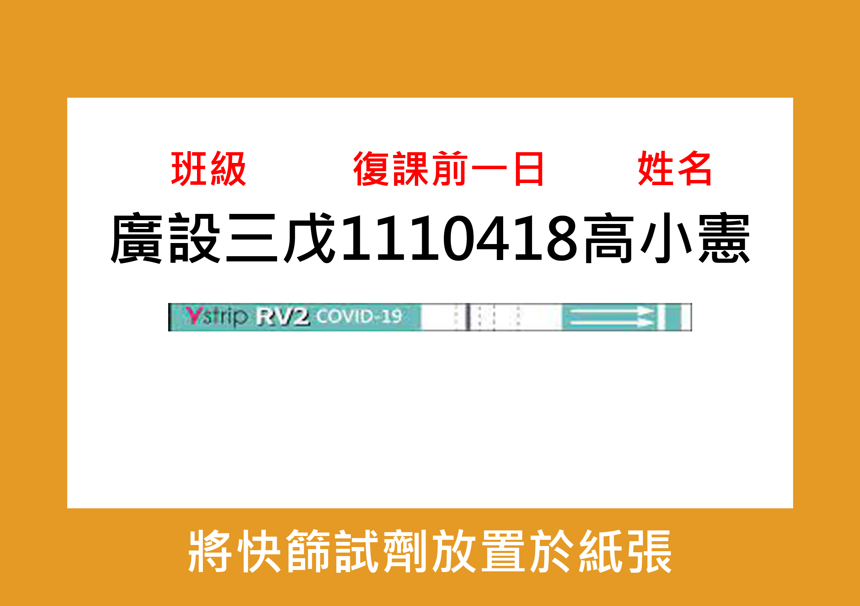
5、導師統整班級狀況後，填報班級篩檢狀況回報表（https://forms.gle/9KJuMhhbp3Zpqc93A）。
七、復課當日(111 年 4 月 22日)
1、規劃教學場域消毒: 請師生務必上午(早自習)打掃時間
2、校園空間環境暫停外借。 4/22日起校園內除飲水、用餐皆須全程戴口罩。
3、體育、美術、音樂等表演藝術課程恢復戴口罩。
4、4月25日前校園室內、外停止外借。
5、減少跨班、跨校活動，倘若無法避免，也需落實點名與防疫規範。
6、用餐需保持環境通風良好、適當距離、不共餐不併桌以及用餐不交談禁聲勿語、全程
使用防疫隔板。
7、師生倘若有身體不適，請告知學校並盡速就醫，以請防疫假方式辦理，避免群聚及疫
情擴大之風險。
8、4月22日起除開放性傷口、扭傷、燙傷外，其餘身體不適同學一律至警衛室後方隔離
區進行等待家長帶回，健康中心不開放休息。
9、即日起每日落實監測校園教職員工生體溫：請學校每日應監測學生體溫(請教職員工
自主定期量測體溫與紙本登記)，如有疑似發燒之個案，立即通知處室主管立即協助
教職員並造冊列管通報、就醫、追蹤。
10、請導師宣導學生如有因疫情收到主管單位通知居家隔離、自主健康管理、
體溫異常等通知教職員工生回報網址 https://forms.gle/zMLevCe39QE74rzZ6
11、防疫措施將配合中央流行疫情指揮中心或教育部指示，視疫情狀況調整。
九、相關停課與匡列事項如下:
1、有關學校出現確診個案，請協助通知確診者同班學生及班導、跑班(或社團/課照/同
專車等)學生、科任老師逕至社區採檢站完成採檢（倘若確診個案數很多且牽涉多班，
會請衛生局評估醫院入校採檢）。
2、其中同班學生及班導、跑班(或社團/課照/同專車等)學生，依學校提供名冊，會被匡
列居隔10天。
3、科任教師原則無需匡列居隔，於採檢陰性後可返校上班，但仍需俟衛生單位疫調判
斷風險程度，決定是否居隔。
4、個案處理流程如下
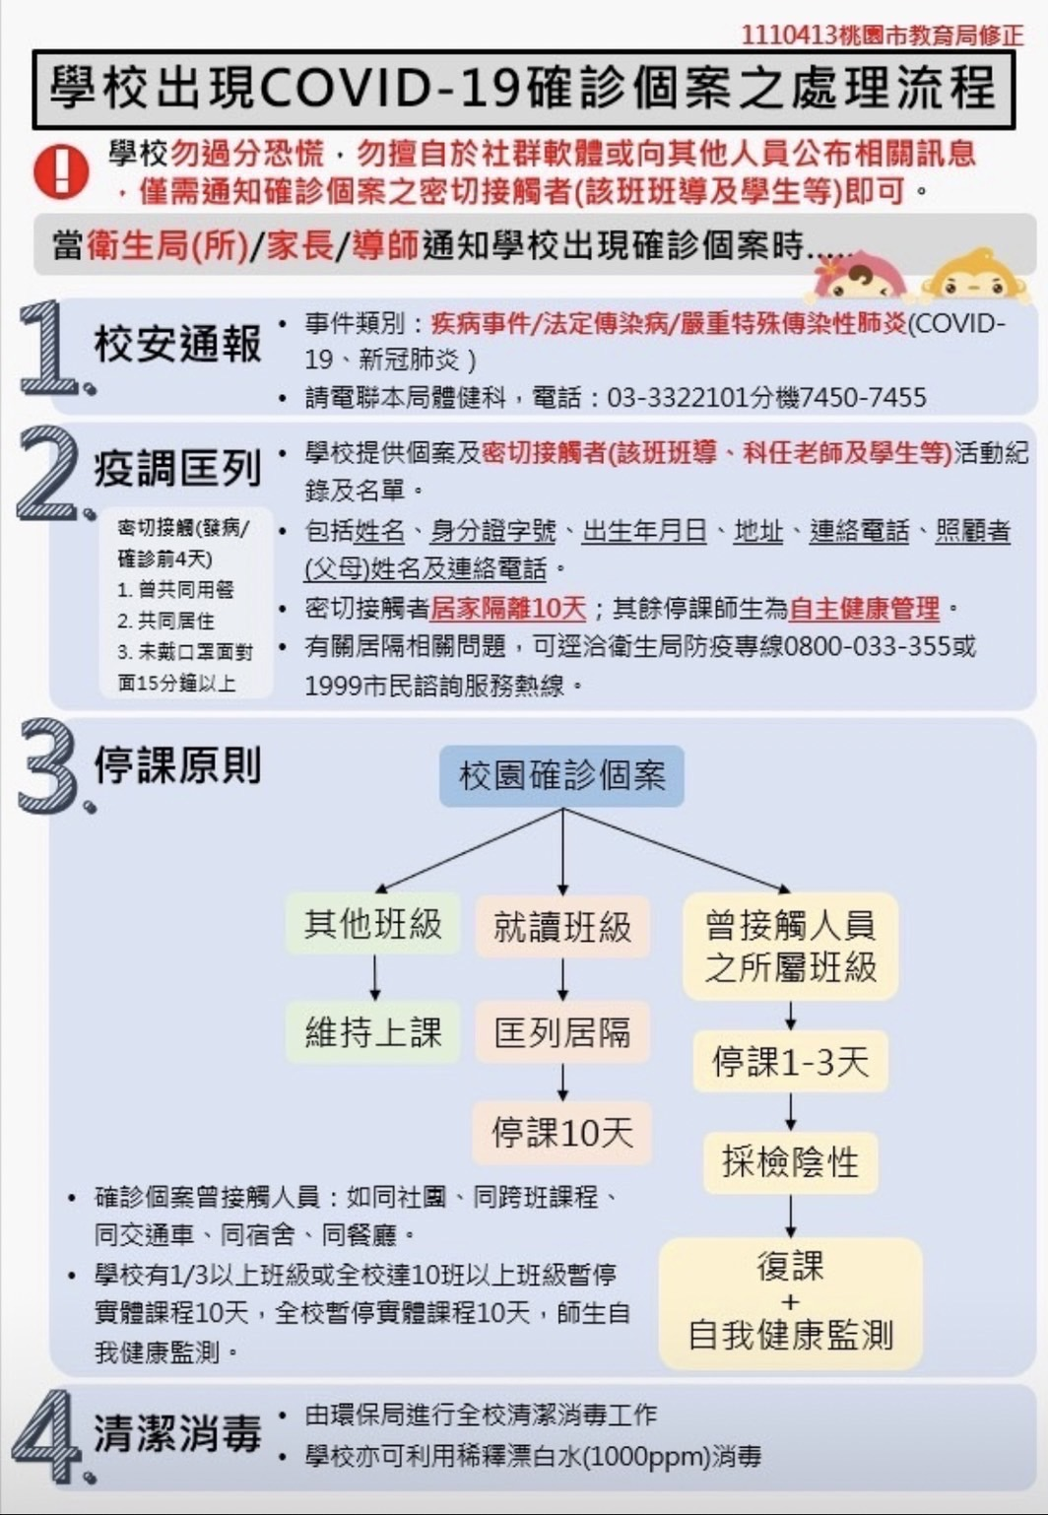
5、師、生處理步驟如下：
學生確診
(1)針對該班，導師+同學→居家隔離10天(停課10天)
(2)針對社團、跑班、專車密切接觸學生→居家隔離10天(停課10天)
(3)針對社團老師、跑班老師→停班(一律三天)等待結果，PCR陰性→免居隔恢復上班
(4)針對密切接觸者的接觸者→先正常上課
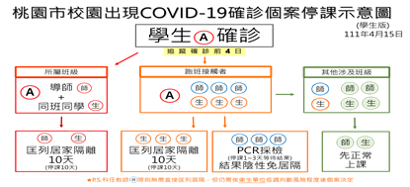

老師確診
(1)若為導師，該班學生→居家隔離10天(停課10天)
(2)若為科任，任課班級師生全採→停班課(一律三天)等待結果，PCR陰性→免居
隔恢復上班、上課。
(3)辦公室密切接觸同仁全採，並且停班(一律三天)，PCR陰性→免居隔恢復上班
(4)針對密切接觸者的接觸者→先正常上課
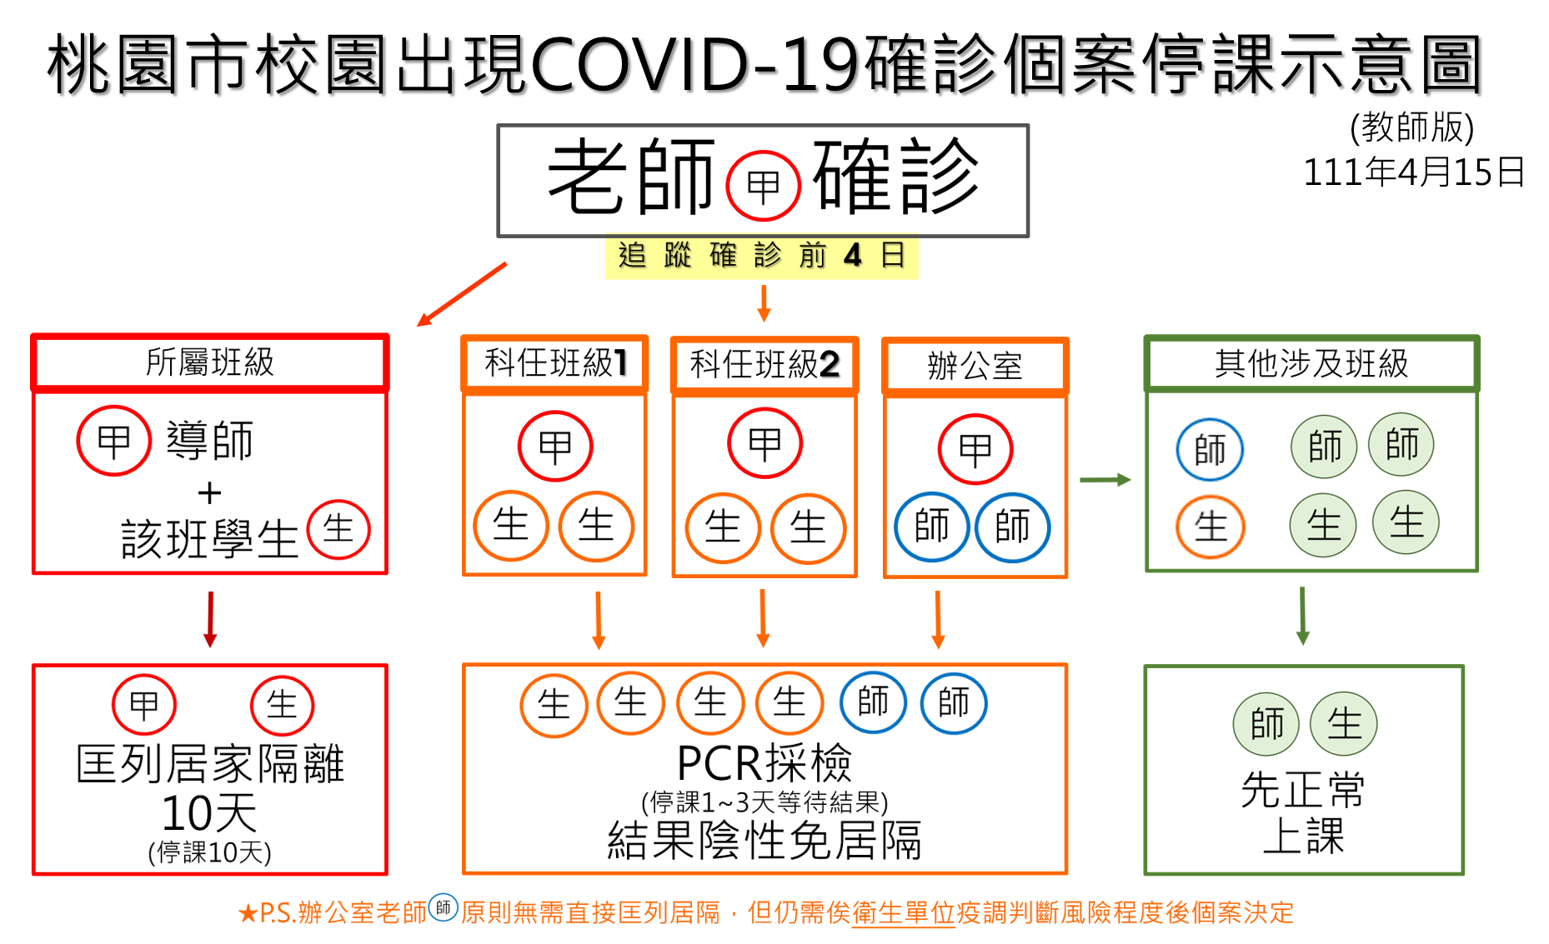

十、教務處協助加強宣導，上課教室內學生與授課教師應強制戴上口罩，上課時應注意通風
良好，並維持社交距離；如無法維持社交距離，即應佩戴口罩，請學生依固定座位表就坐。
十一、總務處協助加強查核
1、學生校車，上車前戴好口罩、搭車時盡量不交談、不接觸眼口鼻、下車後做好手部
消毒，請學生依固定座位表就坐。。
2、校園門禁規準與訪客進出規範：原則不開放。洽公一律在警衛室。
十二、實習處針對各實習教室及學習場域環境通風及定期消毒：室內使用冷氣或中央空調時，
教室門可關閉且應於教室對角處各開啟一扇窗；室內無空調時，教室可增設抽風扇（壁
扇）與立扇並適當擺放。
十三、學校大型集會活動防疫：須保持社交距離並落實實名制，與活動前、後落實環境消毒。
十四、本校兼課老師如無法順利採購領取快篩試劑，可與人事室領取，僅本次復課前快篩回報使用，如4月22日以後未接種第三劑老師，依規定兼課老師自行準備快篩試劑。
十五、輔導室提供防疫期間穩定學生情緒宣導，心靈能量補充包影音宣導，請各班導師宣導讓學生、家長知悉與運用https://sites.google.com/a/cyvs.tyc.edu.tw/guidance/
十六、以上防疫措施將配合中央流行疫情指揮中心或教育部指示，視疫情狀況滾動調整。

